Mój jest ten kawałek podłogi,
czyli ile mam miejsca w pokoju.

- Narysuj na kartce kształt podłogi w swoim pokoju.
- Zmierz miarą i zapisz wymiary.
- Na rysunku narysuj wszystkie meble, które stoją w pokoju.
- Każdy mebel zmierz, zapisz wymiary.
- Oblicz pole podłogi, po której możesz chodzić (bo nie stoją na niej meble).
- Wszystkie obliczenia wykonuj pisemnie w zeszycie do matematyki, a potem sprawdź swój wynik na kalkulatorze.
- Wzory na pola figur znajdziesz w podręczniku II część strona 39 do 42.
A na końcu dokumentu ściąga ze wzorów na pola (to ta kartka z 5 klasy).
- Jeżeli rysunek pokoju i mebli będzie wykonany w skali, masz szansę na ocenę celującą.
- Odsyłasz JEDEN plik, albo zdjęcie. W pliku jest rysunek poglądowy podłogi, mebli i obliczenia pola mojego kawałka podłogi (słupki zostają w zeszycie od matematyki).

NaCoBeZu;
- umiem rozpoznać wielokąty,
- znam wzory na pole wielokątów,
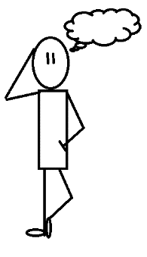
- umiem wykonać działania na ułamkach dziesiętnych,
- wiem, jak narysować wielokąt w skali
- umiem posługiwać się kalkulatorem

Ciekawe, czy ktoś z Was wie, dlaczego jest taki tytuł eksperymentu 3

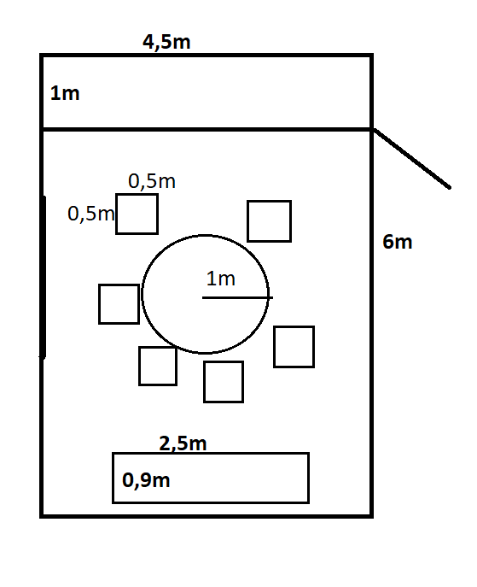
Przykładowy rysunek podłogi i obliczenia

P _{pokoju} = P _{prostokąta}=a x b=4,5x6= 27m²
P _{szafy} = P _{prostokąta}= a x b=1x4,5=4,5m²
P _{stołu} = P _{koła}= 3x r²=3x1²=3m²
P _{krzesła} = P_{kwadratu}=$a^{2}$=0,5²=…..
.
.
. i tak dalej wszystkie meble, które stoją w pokoju
.
.

Pole _{mojego kawałka podłogi} = 27 - 4,5 – 3 -………=

Odpowiedź………

